**ОТЧЕТ**

По практической работе №13 «Сценарии использования»

Выполнил студент группы 191.

ФИО: Вернидуб Артем Дмитриевич.

Дата сдачи: 19/06/2020г., подпись _________________

**Цель работы:** формализовать основные функции системы с помощью UML-диаграмм

**Задание:**

1. Определить группы пользователей системы. Заполните таблицу 1. Минимальное количество групп пользователей не менее трех.
2. Постройте UML-диаграмму прецедентов (Use case diagram), которая служит основой для разработки сценариев использования будущего проектного решения.
3. Опишите сценарии использования (не менее трех).

**Результат работы:** 1)

|  |  |
| --- | --- |
| **Группа пользователей** | **Права доступа** |
| Обычный пользователь | Пользователь, который может оставлять комментарии и оценивать как записи, так и фильмы. |
| Редактор | Помимо возможностей обычного пользователя, может редактировать и писать новые статьи. |
| Администратор | Может добавлять и удалять записи, комментарии. |

2)

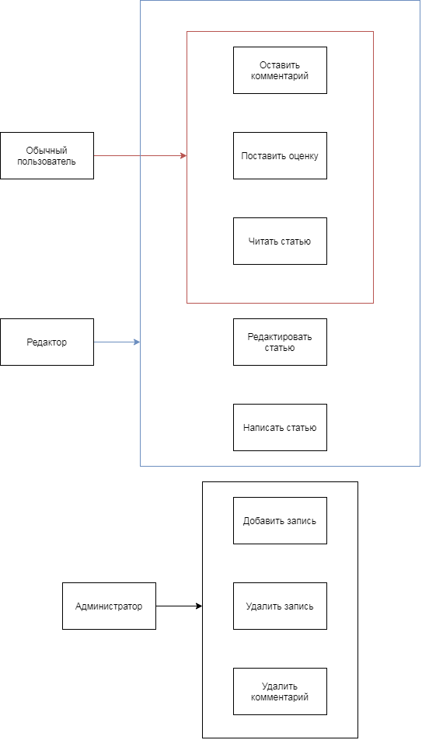

3) Сценарий: Первый запуск и оставить комментарий

Условие: Открыть сайт

Описание: При первом заходе на сайт, будет всплывать окно с регистрацией, зарегистрироваться можно будет вручную или через акаунты сторонних сервисов. После, открывается основной лэндинг, где можно прочитать статьи с информацией на интересующую тему. После прочтения статьи будет предложено посмотреть комментарии, и под столбцом самых популярных можно будет увидеть окно с предложением в нем “оставить комментарий”. Пользователь напишет текст в выделенным окне и нажмет на кнопку отправить, после чего комментарий будет оставлен.

Сценарий: редактирование статьи статьи

Условие: Зарегистрированный пользователь, имеющий полномочия редактора, решает изменить текст статьи

Описание: Открывает нужную статью и нажимает на кнопку “изменить”, после чего появляется редактор с наполнением статьи, и инструментарий для её обработки, пользователь использует необходимые ему инструменты и изменяет статью, осле чего нажимает на кнопку отправить изменения, для получения одобрения со стороны администратора.

Сценарий: Удаление статьи

Условие: Пользователь должен иметь права администратора

Описание: пользователь выбирает не понравившуюся ему статью, наводится на неё и нажимает на всплывающую кнопку “изменить”, после чего в редакторе нажимает на кнопку - “удалить статью”.